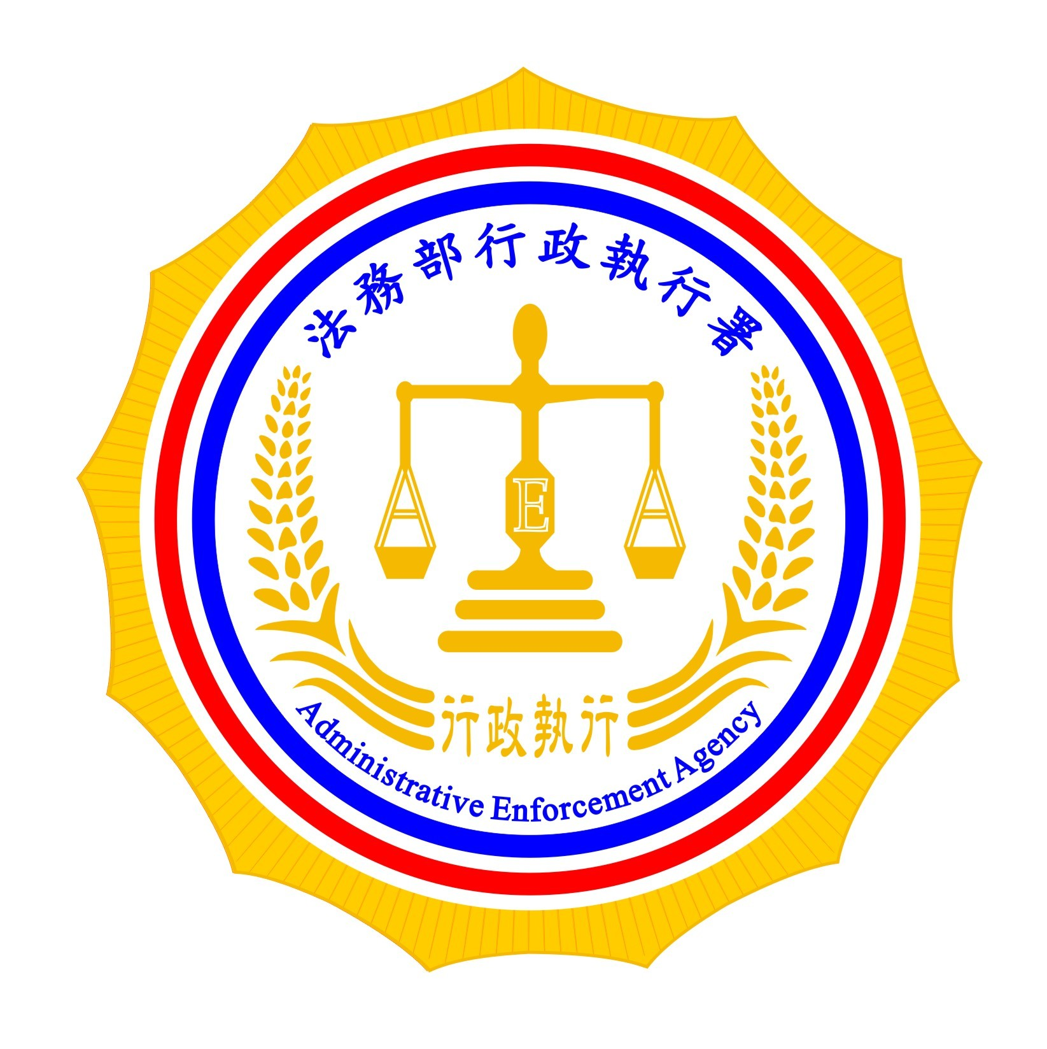 | 法務部行政執行署嘉義分署新聞稿  發稿日期：103年9月12日  發稿單位：執行科（三）  新聞發言人：行政執行官穆治平  連絡電話：05-2711133分機209

嘉執購，Just.go
─行政執行動產拍賣網路大促銷─

行政執行署嘉義分署為廣為周知拍賣動產詳情，便利民眾瞭解拍賣物品內容，引發興趣促進買氣以提昇行政執行成效，特仿效電腦網路商城商品陳列模式，將每期動產拍賣動產詳細內容及相片彙整設置於電腦網路中。民眾可隨時上網瞭解嘉義分署每期動產拍賣動態。
嘉義分署依法執行貫徹國家公權力，對於應繳不繳的各種稅款及罰鍰案件依法查封、扣押義務人所有財產，拍賣抵繳其應繳款項。日前為便利民眾獲得查封拍賣物品訊息，以便於拍賣期日以低於市價之價錢購得拍賣物品，嘉義分署已於嘉義市中山路機關大門入口處兩邊設置玻璃櫃擺放各種查封物品，供民眾詳加閱覽，作為拍賣期日應買參考。另為使拍賣動產物品訊息能更便利民眾知曉，特於機關網頁中設計「嘉執購，Just.go」拍賣、變賣物品網頁專區，隨時提供最新拍賣物品詳細資訊，讓民眾不必出門就能獲得拍賣物品最新訊息。
法務部行政執行署嘉義分署加強查封拍賣義務人財產，除彰顯國家公權力，堅持公平正義外，一般民眾也可籍此在查封物品拍賣中以低於市價價格撿便宜購得合宜物品。
【電子檔請至嘉義分署網站http://www.cyy.moj.gov.tw/ 下載】

